**Sjabloon 3**

Ontwerpen van software

**B1-K1-W2**

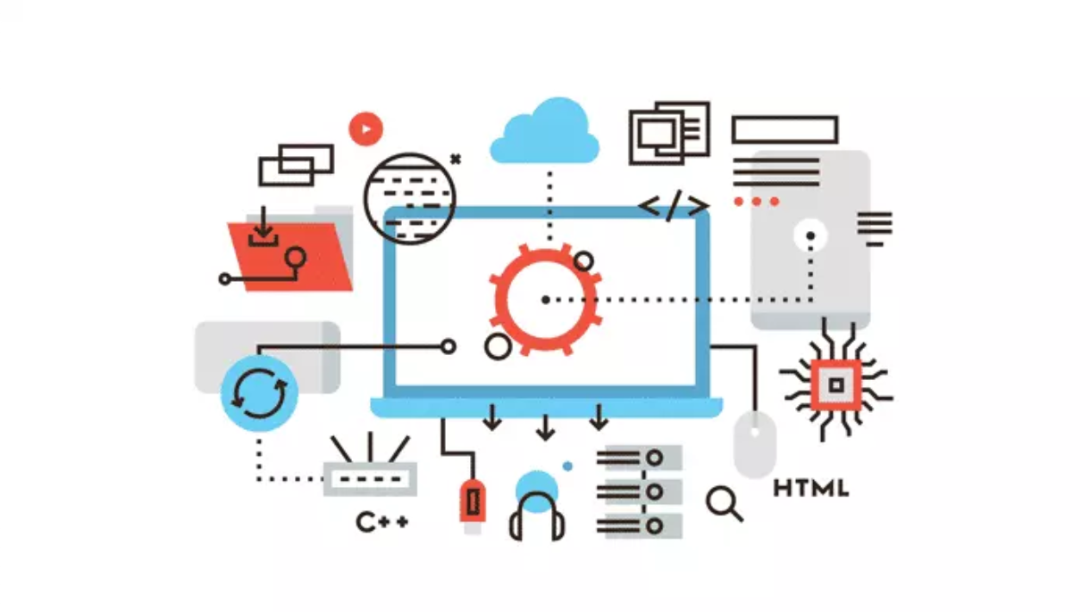

Geschreven door (voor- en achternaam): Daniël Freriksen

Gecontroleerd door (voor- en achternaam): Luuk van Norden

Datum: 11/12/24

Versie: 1

Inhoud

Inleiding 3

User Stories 4

Gegevens (bijvoorbeeld ERD, klassendiagram, normaliseren) 5

Gebruikersinterface (bv. usecasediagram, wireframes, mock-ups) 6

Programmalogica (bijvoorbeeld activiteitendiagram, flowchart) 7

Privacy en Security 8

# Inleiding

Maak een ontwerp voor de aan jou toegekende user stories.

Jouw ontwerp moet aansluiten op de wensen en eisen. Maak gebruik van minimaal één schematechniek per onderwerp.

1. Gegevens (bijvoorbeeld ERD, klassendiagram, normaliseren)
2. Gebruikersinterface (bijvoorbeeld usecasediagram, wireframes, mock-ups)
3. Programmalogica (bijvoorbeeld activiteitendiagram, flowchart).

Je deelontwerp bevat dus minimaal drie schematechnieken, zoals je die tijdens de opleiding geleerd hebt. Je mag er meer gebruiken om je ontwerp te ondersteunen. Het gebruik van een framework is toegestaan.

# User Stories

*Vanuit jullie taakverdeling heb je user stories toegedeeld gekregen. Geef hier jouw user stories weer waarvoor je een ontwerp gaat maken.*

US4 Enemy Movement

Als speler wil ik dat enemy's bewegen zodat het spel niet te makkelijk wordt

US9 Lighting

Als speler wil ik realistische licht bronnen hebben zodat de game een beter feel heeft

# Gegevens (bijvoorbeeld ERD, klassendiagram, normaliseren)

*Plaats hier jouw gemaakte ontwerp(en) met betrekking tot gegevens.*

# Gebruikersinterface (bv. usecasediagram, wireframes, mock-ups)

*Plaats hier jouw gemaakte ontwerp(en) met betrekking tot de gebruikersinterface.*

# Programmalogica (bijvoorbeeld activiteitendiagram, flowchart)

*Plaats hier jouw gemaakte ontwerp(en) met betrekking tot de programmeerlogica.*

# Privacy en Security

Onderbouw op basis van de onderstaande punten je ontwerpkeuzes op haalbaarheid, privacy en security.

* Laat zien dat je ontwerp voldoet aan de eisen van de AVG en de OWASP top 10.
* Welke persoonsgegevens worden verwerkt of gebruikt?
* Waarom of voor welk specifiek doel worden deze gegevens gebruikt?
* Vind je het doel gerechtvaardigd?
* Welke bedreigingen van de OWASP top 10 kunnen wel of niet voorkomen in het door jou gebruikte framework of IDE?
* Welke (online)bronnen heb je gebruikt?